Лабораторна робота “Електронна таблиця Excel”
- Створити робочу книгу “Прізвище.xls” зі сторінками: “Чек”, “Банк”, “Зарплата”, “Діаграма1”, “Діаграма2”, “Різне”.
- На сторінці “Чек” побудувати “Товарний чек” наступної форми:
 | A | B | C | D | E
1 |  |  | Товарний чек
2 | Номер | Назва | Ціна | Кількість | Сума
3 | 1 | Зошит | 0,65 | 25 | =C3*D3
4 | 2 | Ручка | 3,2 | 3
5 | 3 | Олівець | 0,3 | 7
6 | 4 | Лінійка | 0,45 | 2
7 | 5 | Альбом | 3,5 | 2
8
9 |  | Всього |  |  | …
Для знаходження суми використати відповідні формули: СУММА (Е3:Е7). Для знаходження “Всього” –автосуму Σ. Після заповнення таблиці перейти в режим формул і перевірити формули. Після цього виключити режим формул.
- На сторінці “Банк” розв’язати наступну задачу: “Клієнт відкрив депозит у банку на деяку суму під x% річних. Яка сума буде на його рахунку через 7 років?” Відобразити щорічні зміни на рахунку у вигляді наступної таблиці:
 | А | В | C | D
1 |  | Нарахування % протягом 7 років
2 | Початкова сума | Значення х
3 | Рік | Сума | Приріст | Всього
4 | 2014 | =$A$2 | =B4*$B$2/100 | =В4+С4
5 | 2015 | =D4 | =D4*$B$2/100 | =В5+С5
6
7
8
9
10
11 | Результат | =D10
У формулах для знаходження Приросту за рік і Всього, використати абсолютні адреси клітинок А2 та В2.
- На сторінці “Зарплата” розв’язати задачу нарахування зарплатні, скласти бухгалтерську відомість, знайти максимальну та мінімальну зарплатні.
Задача. У відомості нарахування зарплатні є прізвища чотирьох-п’яти працівників, які мають одну з трьох категорій:1, 2, 3. Дана тарифна ставка залежить від категорії так:
 |  | 12, якщо категорія = 3;
Ставка = |  | 10, якщо категорія = 2;
 |  | 8, якщо категорія = 1.
Протягом місяця працівники зайняті різну кількість днів. Треба ввести кількість відпрацьованих днів і підрахувати зарплатню працівникам, якщо відрахування (податки, тощо) становлять х % від нарахувань. Тарифні ставки знаходяться відповідно у клітинках D2, E2, F2, а процент відрахування в G2 . (Ці клітинки у відповідні формули входять з абсолютними адресами). Таблиця має виглядати так:
 | A | B | C | D | E | F | G | H
1 | Відомість нарахування зарплатні від |  |  |  |  | …
2 |  | Тарифні ставки |  | 8 | 10 | 12 | 30
3 | Номер | Прізвище | Категорія | Днів | Тариф | Нарахов. | Відрахов. | Видати
4 | 1 | Іванов | 1 | 22 | =$D$2 | =D4*E4 | =F4*$G$2/100 | =F4-G4
5 | 2 | Петров | 3 | 20 | =$F$2
6 | 3 | Сідоров | 2 | 22 | =$E$2
7 | 4 | Абрамов | 3 | 18 | =$F$2
8 | 5 | Соломонов | 2 | 20 | =$E$2
9
10 |  |  |  |  | Всього | ... | ... | ...
11 |  |  |  |  | Контрольна сума |  | =G10+H10
12 | MAX= | … |  | MIN= | …
Розв’язати задачу із використанням функції ЕСЛИ.
- На сторінці “Діаграма1” створити діаграму, яка побудована на основі усіх стовпчиків таблиці “Товарний чек” , а саме: “Назва” (стовпчик В ) , “Сума” (стовпчик Е). По даним цієї таблиці побудувати кругову діаграму з назвою “Товарний чек”. При необхідності вміти редагувати діаграму: змінити колір, зробити відповідні надписи і т. п.
- На сторінці “Діаграма2” створити таблицю, яка побудована на основі двох стовпчиків таблиці “Відомість нарахування зарплатні”, а саме: “Прізвище” (стовпчик В), “Видати” (стовпчик Н). На основі даних нової таблиці побудувати просторову стовпчикову діаграму з назвою “Зарплатня”. При необхідності вміти редагувати діаграму.
- У текстовому редакторі Word створити наступний документ:

Основні витрати наведені в наступній таблиці:
 |  | Товарний чек
Номер | Назва | Ціна | Кількість | Сума
1 | Зошит | 0,65 | 25 | 16,25
2 | Ручка | 3,2 | 3 | 9,6
3 | Олівець | 0,3 | 7 | 2,1
4 | Лінійка | 0,45 | 2 | 0,9
5 | Альбом | 3,5 | 2 | 7
 | Всього |  |  | 35,85
Ця таблиця вставлена із сторінки “Чек” системи Excel. Дані цієї таблиці відображені на наступній діаграмі:
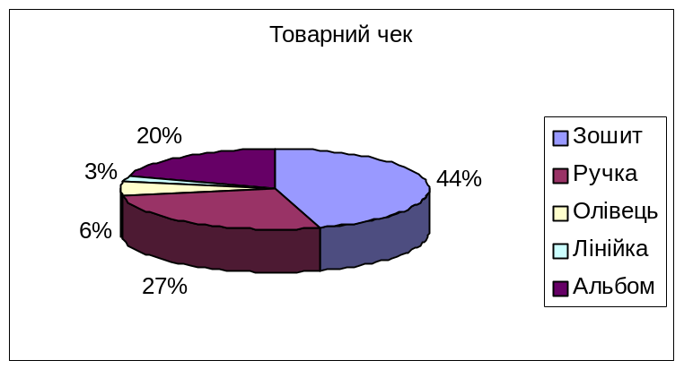Ця діаграма вставлена із сторінки “Діаграма1”.

Наводимо відомість нарахування зарплатні:
Відомість нарахування зарплатні від |  |  |  | 16.10.2013
 | Тарифні ставки |  | 8 | 10 | 12 | 30
Номер | Прізвище | Категорія | Днів | Тариф | Нарахов. | Відрахов. | Видати
1 | Іванов | 1 | 22 | 8 | 176 | 52,8 | 123,2
2 | Петров | 3 | 20 | 12 | 240 | 72 | 168
3 | Сідоров | 2 | 22 | 10 | 220 | 66 | 154
4 | Абрамов | 3 | 18 | 12 | 216 | 64,8 | 151,2
5 | Соломонов | 2 | 20 | 10 | 200 | 60 | 140
 |  |  |  | Всього | 1052 | 315,6 | 736,4
 |  |  |  | Контрольна сума |  | 1052
MAX= | 168 |  | MIN= | 123,2
Ця таблиця зв’язана з таблицею “Відомість нарахування зарплатні”, що знаходиться на сторінці “Зарплата”. Дані цієї таблиці відображені на наступній діаграмі:
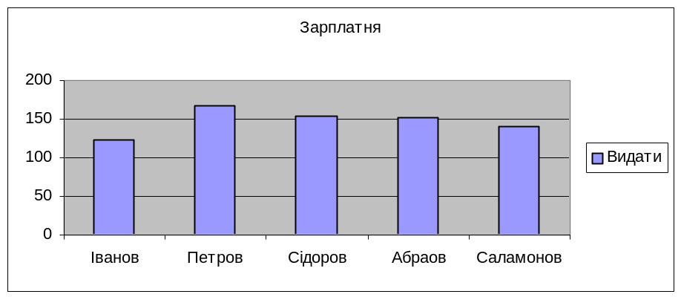
Ця діаграма зв’язана з діаграмою “Зарплатня”, що знаходиться на сторінці “Діаграма2”.
- Зберегти цей текстовий документ у власній папці.
- Перевірити, чи змінюються дані в текстовому документі, а саме діаграми, якщо змінюємо дані в таблиці “Нарахування зарплатні” в системі Excel. Теж саме перевірити для таблиці “Товарний чек”.
- Зберегти робочу книгу у власній папці під назвою “Іnf.xlsx”.
- Створити базу даних (БД) в системі Excel, яка має наступну структуру:
- Прізвище студента
- Факультет
- Курс
- Оцінки по двом іспитам
- Стипендія.
- Створити форму вводу даних в БД і занести в базу 5-6 записів.
- Виконати наступні сортування в БД:
1) Розташувати записи в алфавітному порядку;
2) Розташувати записи у порядку спадання розмірів стипендії.
- Пошук даних в БД за допомогою автофільтрів. Вивести список студентів економічного факультету на екран.
- Пошук даних в БД за допомогою розширених фільтрів:
1) Вивести список студентів, які мають дві двійки;
2) Вивести список студентів, які мають хоча б одну двійку.
- На сторінці “Різне”:
Розв’язати транспортну задачу (А – запаси, В – потреби, С – тарифи).
B = | 120 | 240 | 230 | 110 | A =
 | 3 | 5 | 12 | 10 | 250
C = | 4 | 1 | 2 | 3 | 300
 | 2 | 7 | 6 | 2 | 150
Розв’язати задачу лінійного програмування.
F = 2·x₁ + 3· x₂ → max;
x₁ + 5· x₂ ≤ 50;
x₁ + x₂ ≤ 15;
3· x₁ + x₂ ≤ 30;
x₁ ≥ 0, x₂ ≥ 0.

